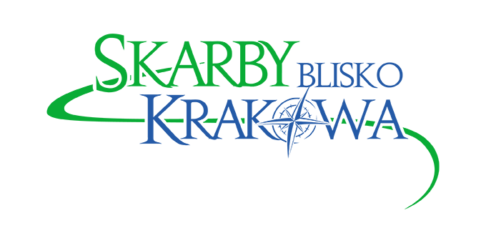
Załącznik nr 2
do Regulaminu Zabawy Odkrywaj Skarby Blisko Krakowa 2018
FORMULARZ ZGŁOSZENIOWY
na Zabawę Odkrywaj Skarby Blisko Krakowa 2018

Dziękujemy za zainteresowanie udziałem w Zabawie Odkrywaj Skarby Blisko Krakowa 2018. Prosimy o przeczytanie i wypełnienie formularza, a następnie przesłanie na adres skarby@bliskokrakowa.pl lub dostarczenie do Biura LGD Blisko Krakowa (ul. Szkolna 4, 32-052 Radziszów). Liczba miejsc na warsztatach jest ograniczona. Decyduje kolejność zgłoszeń. UWAGA - zgłoszenia będą przyjmowane wyłącznie w czasie trwania zapisów.
Uczestnikiem Zabawy Odkrywaj Skarby Blisko Krakowa 2018 jest zarówno dziecko i rodzic/opiekun. Warsztaty dedykowane są dzieciom bez ograniczeń wiekowych. (sugerowany przedział wiekowy to 5-12 lat).

Tytuł warsztatu: „Lejce w dłoń i na koń”
Miejsce: Stadnina Koni Huculskich w Nielepicach, al. Brzozowa 10 Nielepice, gmina Zabierzów
Data wydarzenia : ………………………………………………….. (proszę wpisać datę warsztatu 10 sierpnia 2018 roku lub 11 sierpnia 2018 roku)
L.p. | Imię i Nazwisko | Rok urodzenia | Typ uczestnika  Dziecko/Opiekun | Miejscowość | Gmina | Telefon | E-Mail
1.
2.
3.
4.

- Oświadczam, że w trakcie trwania imprezy wpisani na powyższą listę niepełnoletni uczestnicy pozostają pod moją wyłączną opieką.
- Wyrażam zgodę na otrzymywanie drogą elektroniczną informacji dotyczących zabawy
- Oświadczam, że zapoznałem/łam się z treścią Regulaminu i akceptuję wszystkie jego postanowienia.
- Wyrażam zgodę na przetwarzanie moich danych osobowych zawartych w niniejszym formularzu w celu organizacji Zabawy Odkrywaj Skarby Blisko Krakowa 2018
- Wyrażam zgodę na wykorzystanie fotografii zawierających wizerunek Uczestnika i/lub jego rodziców/opiekunów, wykonanych przez Organizatora Zabawy podczas Wydarzeń, do działań związanych z promocją Zabawy, w szczególności: publikacji wykonanych fotografii na Stronie www, stronie internetowej LGD www.bliskokrakowa.pl oraz portalach społecznościowych.

……………………………………………………
(data i czytelny podpis osoby pełnoletniej)
Informujemy, że administratorem Państwa danych osobowych jest Stowarzyszenie Blisko Krakowa z siedzibą w Radziszowie przy ul. Szkolnej 4. Państwa dane osobowe będą przetwarzane dla celów organizacji Zabawy Odkrywaj Skarby Blisko Krakowa 2018. Dane te nie będą udostępniane podmiotom innym, niż upoważnionym na podstawie przepisów prawa. Podstawą przetwarzania danych jest udzielona przez Państwa zgoda. Przetwarzane przez administratora dane osobowe będą przechowywane przez 5 lat (zgodnie z umową z dnia 27 marca 2018 r. na realizację zadania publicznego pn. „Zabawa Odkrywaj Skarby Blisko Krakowa 2018” pomiędzy Stowarzyszeniem Blisko Krakowa a Powiatem Krakowskim) . Posiadają Państwo prawo do:
- żądania dostępu do swoich danych osobowych, ich sprostowania, usunięcia oraz ograniczenia przetwarzania a także do przenoszenia swoich danych osobowych;
- wycofania udzielonej zgody w dowolnym momencie. Wycofanie zgody, nie wpływa na zgodność z prawem przetwarzania, którego dokonano na podstawie zgody przed jej wycofaniem.
- Wniesienia skargi do organu nadzorczego (GIODO/PUODO)
Podanie danych osobowych jest dobrowolne, jednakże niezbędne do udziału w Zabawie Odkrywaj Skarby Blisko Krakowa 2018
Dane kontaktowe administratora danych: Dane kontaktowe inspektora ochrony danych
Stowarzyszenie Blisko Krakowa: biuro@bliskokrakowa.pl Wojciech Byrski: bliskokrakowa@inspektor-danych.info

